Рабочий лист
Таблица 1
Я знаю и умею | Я узнал(а), научился(лась)
Утверждения | Поставь знаки «+»,  «-»,«?»
1.Тема урока мне понятна
2. Я достиг цели урока
3. Я знаю, как найти расстояние между точками на координатном луче
4. Мне необходимо поработать над …

69 | 63 | 63 | 65 | 33 | 57 | 54 | 49 | 75 | 49
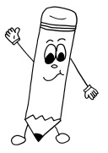

Таблица 2

Таблица 3

